HỘI THI CHÚNG CHÁU VUI KHỎE
Ngày 28/3 trường mầm non Cao Dương 2 tổ chức cho các bé hội thi “Chúng cháu vui khỏe”, với mong muốn tạo sân chơi cho các bé được giao lưu, học hỏi nâng cao kỹ năng sống.
Với tinh thần học tập, thi đấu hết mình xin mừng các bé lớp A1 đã xuất sắc dành giải Nhất trong hội thi "Chúng cháu vui khoẻ". Sau đây là một số hình ảnh của các con trong hội thi.
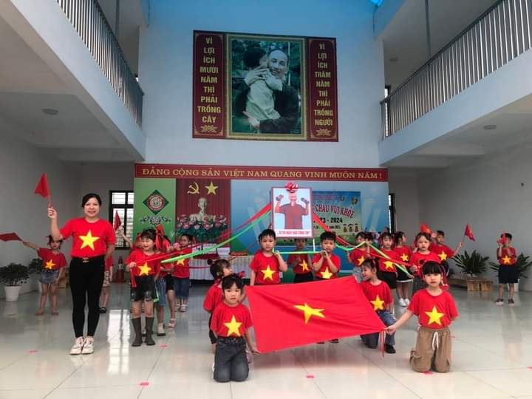
(Hình ảnh các con giễu hành, rước ảnh Bác)
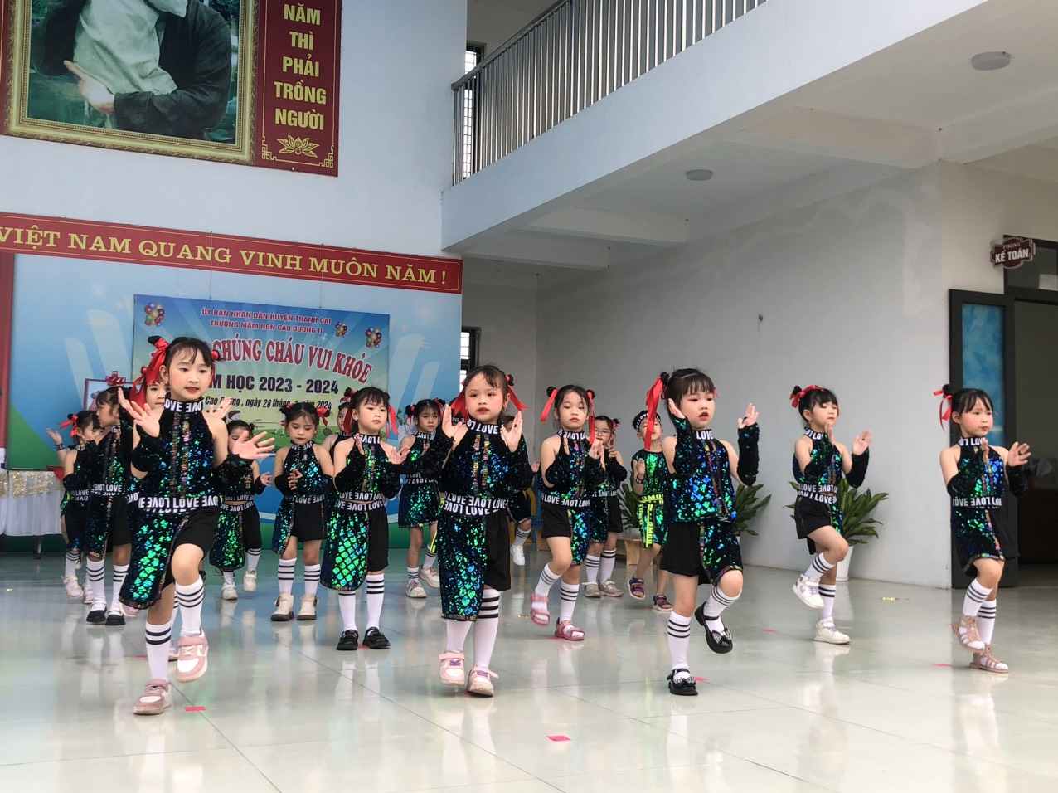
(Hình ảnh phần thi đồng diễn của các bé 5 tuổi)
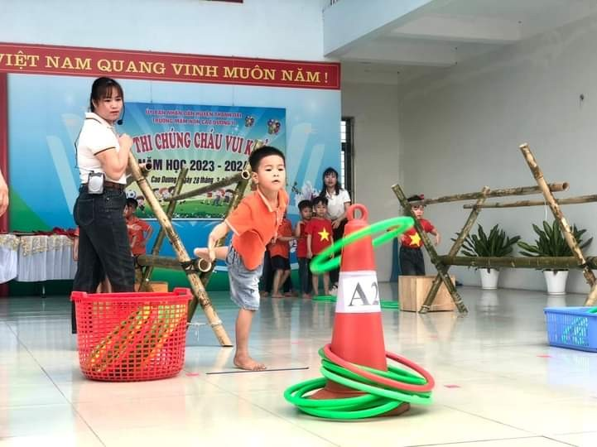
(Hình ảnh phần thi vận động của các bé 5 tuổi)
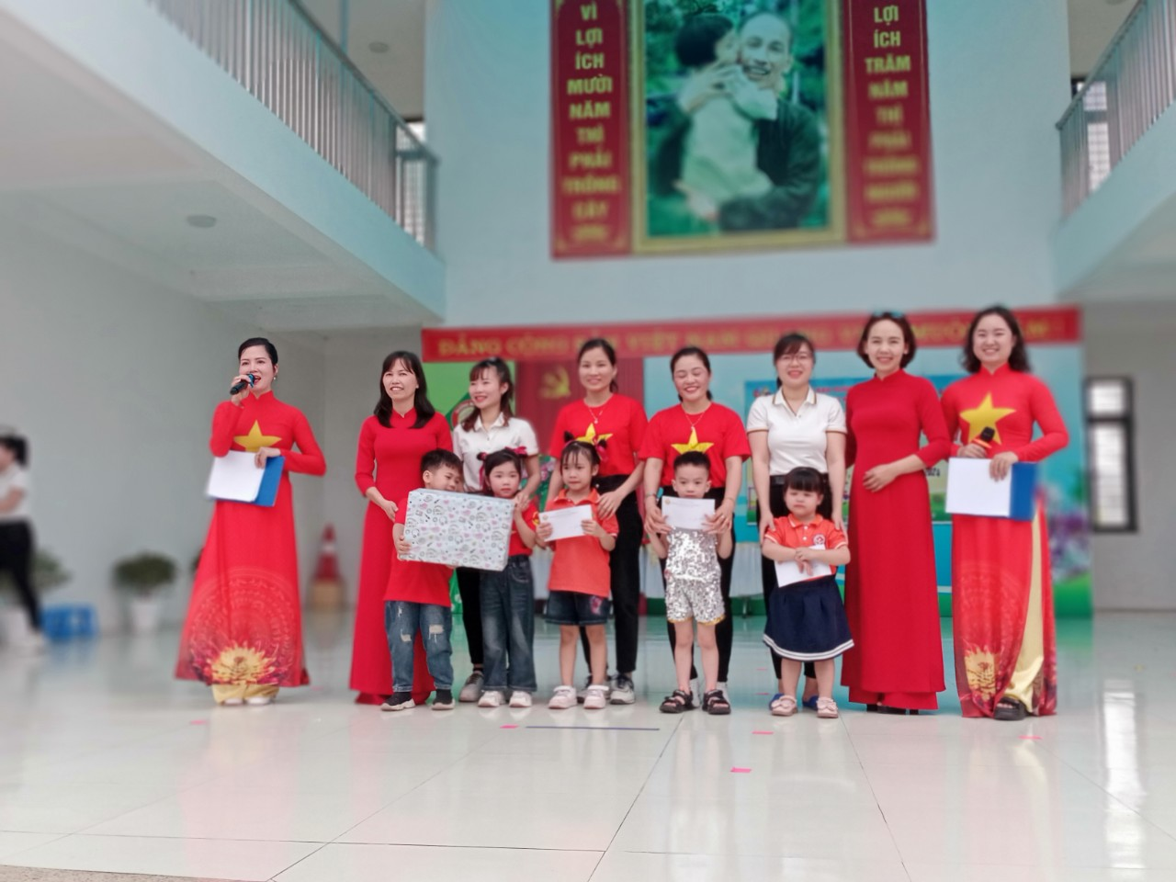
(Hình ảnh các con lên nhận giải thưởng)
Qua hội thi các được con phát triển toàn diện về thể chất và trí tuệ, đồng thời giúp cho các bé mạnh dạn, tự tin hơn trong giao tiếp.

